**Interação Pessoa-Máquina**

**2022/2023**

**Exploring Portugal**

Stage 1: Project proposal



**Authors: Lab class Nº** P4

57389, Pedro Francisco **Group Nº** 25

57543, Tomás Martins

57944, Gonçalo Vicêncio **Professor:**

57960, Rita Silva Teresa Romão

Month 10, 2022

**Descrição do problema**

O utilizador quer obter mais informação sobre locais turísticos em Portugal, como por exemplo a sua descrição, localização, ocupação, meteorologia, locais semelhantes, etc., e elaborar uma lista de favoritos. O utilizador também quer a possibilidade de adicionar novos locais e fazer avaliações dos mesmos.

**Utilizadores Alvo**

A faixa etária esperada é dos 15 aos 60 anos, no entanto, esta aplicação é desenhada para qualquer pessoa que goste de viajar, que pretende estudar ou avaliar as suas experiências e que tenha uma experiência básica com tecnologia.

**Objetivo do Projeto**

Criar uma aplicação web que permite ao utilizador encontrar locais interessantes em todas as zonas de Portugal (ex: museus, igrejas, praias, mercados, festivais, etc.), obtendo toda a informação necessária sobre estes (horário de funcionamento, meteorologia, movimentação) e baseado nos gostos do utilizador, sugerir novos locais que podem despertar o interesse do utilizador.

O utilizador poderá fazer *reviews* dos vários locais, fazer uma lista de favoritos, visualizar/elaborar percursos e adicionar novos locais à aplicação.

Será também possível seguir outros utilizadores e ver as suas reviews ou locais favoritos.

**Competidores**

Visit Portugal

<https://www.visitportugal.com/pt-pt>

**Bons aspetos:**

* Apesar de algum excesso de informação, a informação está bem estruturada
* Fotos e vídeos de locais de uma dada região
* Divulgação de eventos sazonais
* Em geral, a informação meteorologia está bem estruturada

**Maus aspetos:**

* Menus muito longos
* Páginas cheias de informação
* Pouco intuitiva a pesquisa de locais pelo mapa
* Podiam ser utilizadas cores demonstrativas do tempo que está numa dada região (em vez de ser tudo da mesma cor)

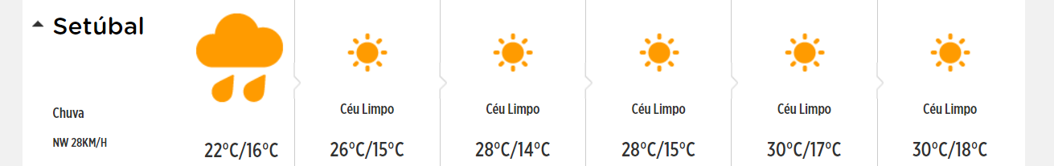

* Design antiquado
* Experiência do utilizador algo confusa